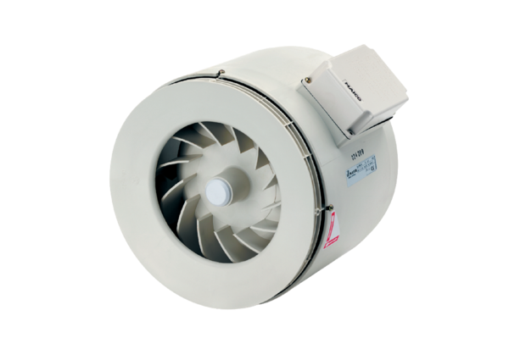Halbradial-Rohrventilator ERM 22Verpackungseinheit: 1 StückSortiment: C
Artikelnummer: 0080.0204Hersteller: MAICO

